Istituto Comprensivo di Diamante

IL PEI 2021-2022

SCUOLA PRIMARIA
Analisi e Istruzioni per la compilazione

A cura delle funzioni strumentali: Iervolino Anna e Montalto Francesca

Istituto Comprensivo Diamante Piano Educativo Individualizzato Scuola Primaria a.s. 2021 – 2022 1

PIANO EDUCATIVO INDIVIDUALIZZATO 21-22
GUIDA OPERATIVA
Per semplificare la compilazione del PEI aggiornato alla sentenza del
TAR del Lazio N° 9795 del 14.09.2021
ed alla Circolare Ministero 2044 del 17.09.2021

Istituto Comprensivo Diamante Piano Educativo Individualizzato Scuola Primaria a.s. 2021 – 2022 2

PIANO EDUCATIVO INDIVIDUALIZZATO

Il PEI ruota attorno al rafforzamento del principio della presa in carico dell’alunno da parte di tutta la comunità scolastica ed extrascolastica.
L’alunno è concepito come un individuo dentro una società in cui vive assumendo molteplici ruoli: figlio, paziente, cittadino, utente, amico...
ESSO È FINALIZZATO AL PROGETTO DI VITA

Importante è lavorare sul bambino in tutte le sue dimensioni:

SCOLASTICA;
- EXTRA-SCOLASTICA;

FAMILIARE;
- AMICALE.
Istituto Comprensivo Diamante Piano Educativo Individualizzato Scuola Primaria a.s. 2021 – 2022 3

IL PROFILO DI FUNZIONAMENTO… Diagnosi Funzionale
Il Profilo di Funzionamento comprende:
- la diagnosi funzionale

il profilo dinamico-funzionale
E’ redatto da una unità di valutazione Multidisciplinare, nell'ambito del SSN.

Il Profilo di Funzionamento
- è il documento propedeutico e necessario alla predisposizione del Piano Educativo Individualizzato e del Progetto Individuale;

definisce anche le competenze professionali e la tipologia delle misure di sostegno e delle risorse strutturali utili per l'inclusione scolastica;
- è redatto con la collaborazione dei genitori, la partecipazione del dirigente scolastico, ovvero di un docente specializzato sul sostegno didattico.

Istituto Comprensivo Diamante Piano Educativo Individualizzato Scuola Primaria a.s. 2021 – 2022 4

PEI : Profilo di Funzionamento e Progetto Individuale

Profilo di Funzionamento

è il documento propedeutico e necessario alla redazione del PEI
In assenza del Profilo di funzionamento, le informazioni necessarie alla redazione del PEI sono desunte:

dalla Diagnosi Funzionale
- dal Profilo Dinamico Funzionale.

Progetto Individuale

è il documento predisposto dal Comune al fine di realizzare una progettazione effettivamente inclusiva che recepisca anche azioni esterne al contesto scolastico che abbia come fine lo sviluppo della persona e la sua piena partecipazione alla vita sociale.

Istituto Comprensivo Diamante Piano Educativo Individualizzato Scuola Primaria a.s. 2021 – 2022 5

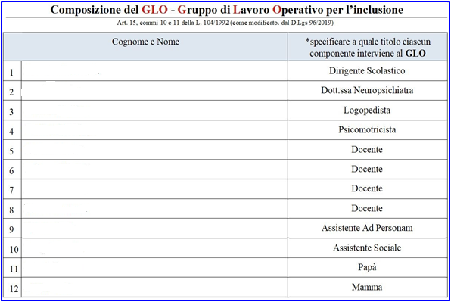
Gruppo Lavoro Operativo
il Decreto 66/17 introduce il Gruppo di Lavoro Operativo (GLO), perché con l’articolo 9, comma 1, il 66/17 va a modificare alcuni articoli della Legge 104/92 (soprattutto l’art. 15, commi 10 e 11).
Composizione GLO
Il Gruppo di Lavoro Operativo: è composto:
- dal Consiglio di Classe (o, per la scuola
dell’infanzia e primaria, dal team di docenti contitolari);
- “con la partecipazione dei genitori, o di chi esercita la responsabilità genitoriale” (il virgolettato fa riferimento diretto al modificato articolo 15 della legge 104/92);
- con la partecipazione “delle figure professionali specifiche interne (referente per l’inclusione, collaboratori scolastici…) ed esterne all’istituzione scolastica (assistenti all’autonomia e alla comunicazione, operatori dei soggetti del terzo settore convenzionati con la scuola per singoli progetti…) che interagiscono con la classe”;
- “con il necessario supporto dell’unità di valutazione multidisciplinare” dell’ATS.

Pagina 2 del PEI
Istituto Comprensivo Diamante Piano Educativo Individualizzato Scuola Primaria a.s. 2021 – 2022 7

GLO : SCADENZE - INCONTRI - PERIODICITA’

ADEMPIMENTO | SCADENZA
Redazione del PEI provvisorio | Entro il 30 Giugno 2022
Approvazione e la sottoscrizione del PEI definitivo | Entro il 31 Ottobre 2022
Aggiornamento - Revisione | Una volta tra Novembre e Aprile
Verifica finale e proposta risorse  a.s. successivo | Entro il 30 Giugno
Istituto Comprensivo Diamante Piano Educativo Individualizzato Scuola Primaria a.s. 2021 – 2022 8

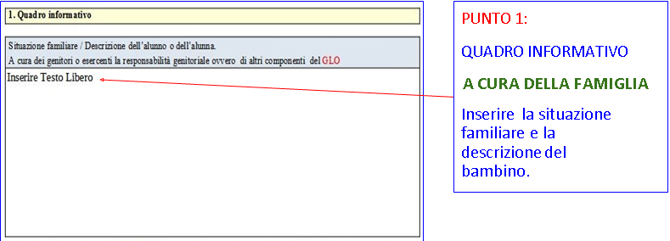

Pagina 2 del PEI
Istituto Comprensivo Diamante Piano Educativo Individualizzato Scuola Primaria a.s. 2021 – 2022 9

ASSI-AREE
Prima Avevamo ASSI-AREE Oggi DIMENSIONI

Nella diagnosi funzionale – 7 “assi”:
- cognitivo;

affettivo-relazionale;
- linguistico;

sensoriale;
- motorio-prassico;

neuropsicologico;
- dell’autonomia personale e sociale;

A questi si aggiungevano ulteriori due “assi”:
- comunicazionale;
- apprendimento.

DIMENSIONI
Dal Decreto 66/2017
- Elementi fondamentali nella costruzione di un percorso di inclusione da parte dell’intera comunità scolastica.
- Elementi fondanti della progettazione educativo-didattica, per la realizzazione di un ambiente di apprendimento che dia modo di soddisfare i “bisogni educativi individuati”.
- La dimensione dell’apprendimento è intesa in senso trasversale, in quanto interessa e coinvolge tutte le dimensioni, non solo quella cognitiva.

Istituto Comprensivo Diamante Piano Educativo Individualizzato Scuola Primaria a.s. 2021 – 2022 10

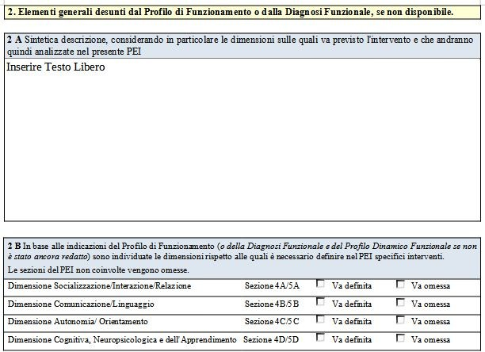PUNTO 2
Elementi generali desunti dal profilo di funzionamento se disponibile o dalla diagnosi funzionale.
PUNTO 2A:
Descrizione sintetica delle DIMENSIONI oggetto di intervento del PEI

PUNTO 2B:
In Assenza del PROFILO DI FUNZIONAMENTO si procede segnando le DIMENSIONI e le SEZIONI del PEI per le quali sono previsti interventi secondo la Diagnosi Funzionale
Pagina 3 PEI

Istituto Comprensivo Diamante Piano Educativo Individualizzato Scuola Primaria a.s. 2021 – 2022 11

PUNTO 3: RACCORDO CON IL
PROGETTO INDIVIDUALE
(ART.14 LEGGE 328/2000)
Predisposto dal COMUNE

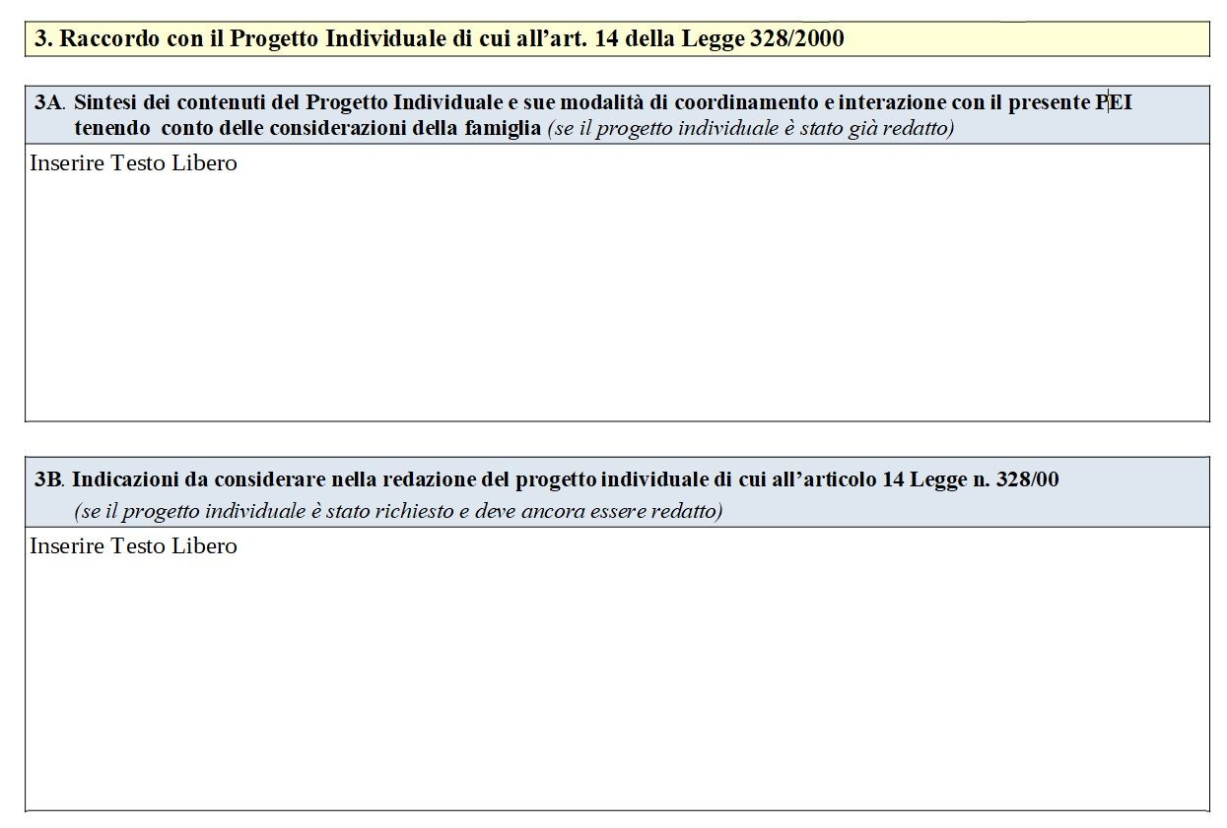PUNTO 3B: Il COMUNE ELABORA

IL PROGETTO INDIVIDUALE

Istituto Comprensivo Diamante Piano Educativo Individualizzato Scuola Primaria a.s. 2021 – 2022 12
Pagina 3 PEI

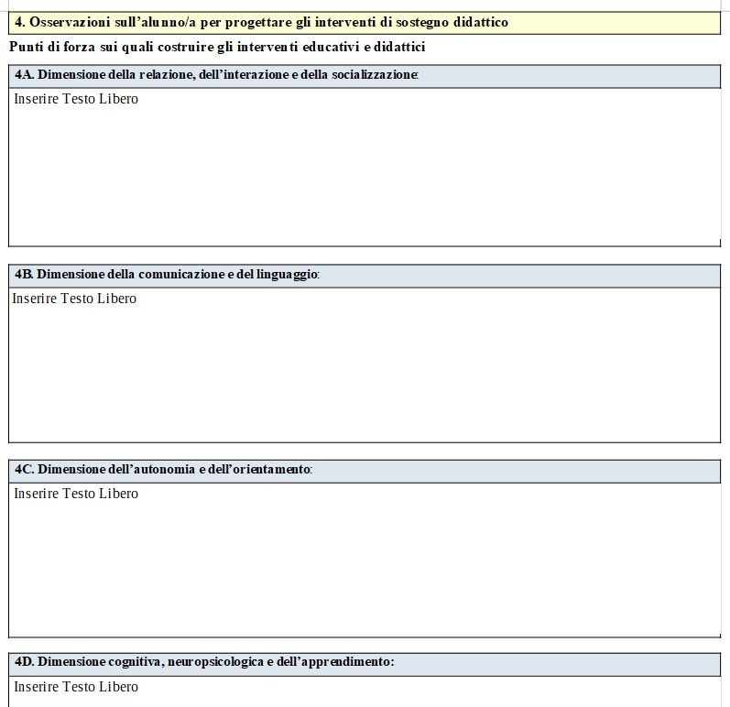PUNTO 4: OSSERVAZIONI SU ALUNNO/A PER PROGETTARE GLI INTERVENTI DI SOSTEGNO DIDATTICO.
Inserire: PUNTI DI FORZA
PUNTO 4A DIMENSIONE
Relazione, Interazione e Socializzazione

PUNTO 4B: DIMENSIONE
Comunicazione e Linguaggio

PUNTO 4C: DIMENSIONE
Autonomia e Orientamento

PUNTO 4D: DIMENSIONE
Cognitiva, Neuropsicologica e dell’Apprendimento

Istituto Comprensivo Diamante Piano Educativo Individualizzato Scuola Primaria a.s. 2021 – 2022 13
Pagina 4 PEI

DIMENSIONE 1 (4A)
RELAZIONE INTERAZIONE SOCIALIZZAZIONE
DIMENSIONE 2 (4B)
COMUNICAZIONE
LINGUAGGIO
E
DIMENSIONE 3 (4C)
AUTONOMIA E
ORIENTAMENTO
DIMENSIONE 4 (4D)
COGNITIVA, NEUROPSICOLOGICA
E DELL’APPRENDIMENTO
Nuovo PEI DIMENSIONI

Istituto Comprensivo Diamante Piano Educativo Individualizzato Scuola Primaria a.s. 2021 – 2022 14

RAPPORTO TRA DIMENSIONI E AREE

DIMENSIONI | AREE
RELAZIONE, INTERAZIONE E SOCIALIZZAZIONE | AREA DELLE INTERAZIONI E RELAZIONI INTERPERSONALI
COMUNICAZIONE E LINGUAGGIO | AREA DELLA COMUNICAZIONE
AUTONOMIA E ORIENTAMENTO | AREA MOTORIA  AREA DELL’AUTONOMIA PERSONALE E SOCIALE  AREA SENSORIALE
COGNITIVA, NEUROPSICOLOGICA E DELL’APPRENDIMENTO | AREA COGNITIVA AREA NEUROPSICOLOGICA
Istituto Comprensivo Diamante Piano Educativo Individualizzato Scuola Primaria a.s. 2021 – 2022 15

SEZIONE 5: INTERVENTI OBIETTIVI EDUCATIVI E DIDATTICI STRATEGIE E MODALITÀ

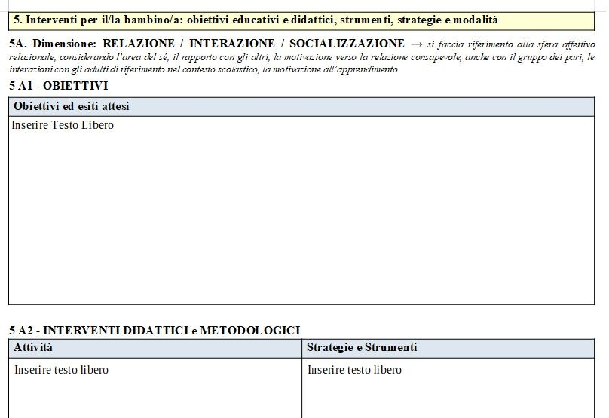5A1- OBIETTIVI ED ESITI ATTESI
Inserire gli obiettivi

5A2- INTERVENTI DIDATTICI e METODOLOGICI
Inserire: Attività,
Strategie e Strumenti

Istituto Comprensivo Diamante Piano Educativo Individualizzato Scuola Primaria a.s. 2021 – 2022 16
Pagina 5 PEI

PER TUTTE LE DIMENSIONI (5A, 5B, 5C, 5D)
SEZIONE 5 OBIETTIVI

ATTIVITÀ
STRATEGIE E STRUMENTI
A: OBIETTIVI A LUNGO TERMINE 1-3 anni
Tengono presente il Progetto di vita
Tengono presente obiettivi di carattere generale.

B: OBIETTIVI MEDIO TERMINE alcuni mesi o anno scolastico
Devono essere congruenti con il livello attuale di capacità e performance del bambino e quindi ragionevolmente raggiungibili e scomponibili.

C: OBIETTIVI BREVE TERMINE accessibili in breve tempo
Devono essere formulati in modo operativo e concreto.
Istituto Comprensivo Diamante Piano Educativo Individualizzato Scuola Primaria a.s. 2021 – 2022 17

REVISIONE E VERIFICA DEGLI ESITI

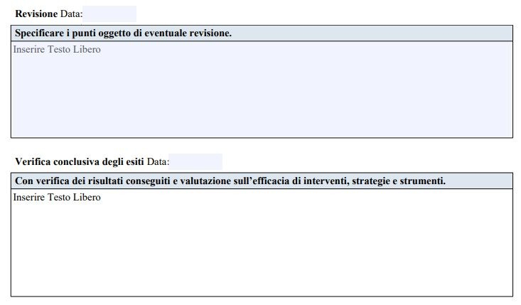DURANTE
LA VERIFICA INTERMEDIA A CURA DEL GLO

Inserire la Data:
GG.MM.AA

RIFERITA ALL’EFFICACIA DEGLI INTERVENTI
E NON SOLO
AL RAGGIUNGIMENTO DEGLI OBIETTIVI PREVISTI

Istituto Comprensivo Diamante Piano Educativo Individualizzato Scuola Primaria a.s. 2021 – 2022 18
IMPORTANTE: REVISIONE E VERIFICA PRESENTI IN DIVERSI PARTI DEL PEI IN QUANTO DOCUMENTO DINAMICO SOGGETTO A CAMBIAMENTI

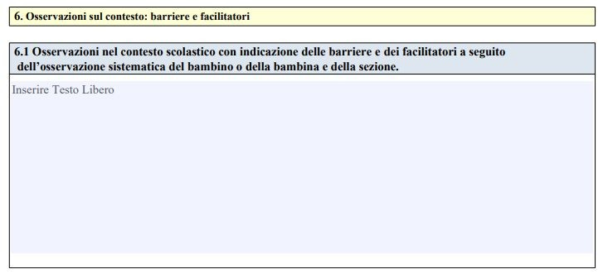
PUNTO 6.1
ANALISI DEL CONTESTO E DEI FATTORI PERSONALI E/O AMBIENTALI
-
BARRIERE
Le barriere sono ostacoli all’attività e alla partecipazione della persona. Nell’ambito dei fattori ambientali, sono degli elementi che, con la loro presenza o assenza, limitano il funzionamento e creano disabilità.
+
FACILITATORI
I facilitatori sono elementi, costrutti, strumenti che favoriscono o sostengono l’attività e la partecipazione.
I facilitatori possono evitare che una menomazione o una limitazione delle attività divengano una restrizione della partecipazione.

Istituto Comprensivo Diamante Piano Educativo Individualizzato Scuola Primaria a.s. 2021 – 2022 19
Pagina 8 PEI

AMBIENTE DI APPRENDIMENTO INCLUSIVO

BARRIERE

Determinano la:
PERFORMANCE DEL BAMBINO
CAPACITÀ DEL BAMBINO

FACILITATORI
Eliminando le barriere il contesto favorisce un ambiente inclusivo

Istituto Comprensivo Diamante Piano Educativo Individualizzato Scuola Primaria a.s. 2021 – 2022 20

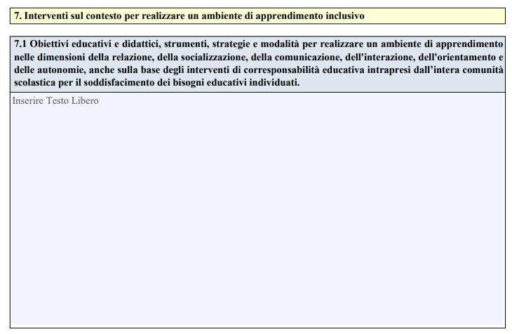PUNTO 7.1

OBIETTIVI EDUCATIVI E DIDATTICI
SI ESPLICITANO CONCRETAMENTE GLI INTERVENTI SUL CONTESTO

Istituto Comprensivo Diamante Piano Educativo Individualizzato Scuola Primaria a.s. 2021 – 2022 21
Pagina 8 del PEI

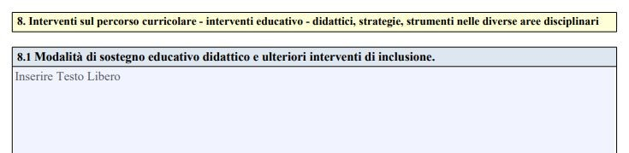
PUNTO 8.1
ALTRE STRATEGIE SUL PERCORSO CURRICOLARE RIFERITE
ALLE AREE DISCIPLINARI
E’
personalizzata, si integri con quella della sezione, in modo coerente con gli obiettivi educativi e gli interventi specifici riportati nella Sezione 5 a Pag.5.
possibile fornire le indicazioni necessarie per descrivere come la programmazione
A. Nel caso in cui sia possibile una completa partecipazione a tutte le attività previste ci si limita a descrivere eventuali adattamenti utili a livello generale o per specifiche attività.
B. Qualora siano necessari interventi di personalizzazione per garantire la partecipazione, devono essere esplicitati.

Istituto Comprensivo Diamante Piano Educativo Individualizzato Scuola Primaria a.s. 2021 – 2022 22
Pagina 9 del PEI

PUNTO 8.2

PROGETTAZIONE DISCIPLINARE
Inserire la disciplina Es. Italiano
oppure l’Area Disciplinare Es. Linguistica

A. Spuntare | se | l’alunno | segue | la
progettazione didattica della classe e
si applicano gli stessi criteri valutativi

B. Spuntare se l’alunno necessita di personalizzazione degli obiettivi di apprendimento ed i criteri di valutazione. Scrivere adattamenti.

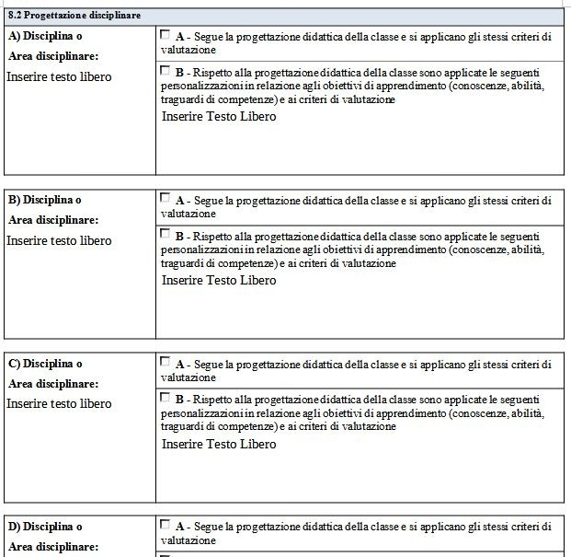Pagina 10 del PEI
Istituto Comprensivo Diamante Piano Educativo Individualizzato Scuola Primaria a.s. 2021 – 2022 23

PUNTO 9.1
TABELLA ORARIO SETTIMANALE

RIPORTARE:
  - PRESENZA O ASSENZA DELL’ALUNNO
  - PRESENZA DELL’INS. SOST. O DELL’ASSISTENTE
  - LA DISCIPLINA

Inserire Frazioni Orarie Es: 08.00
Inserire Disciplina Es: Italiano

Pagina 12 del PEI
Istituto Comprensivo Diamante Piano Educativo Individualizzato Scuola Primaria a.s. 2021 – 2022 24

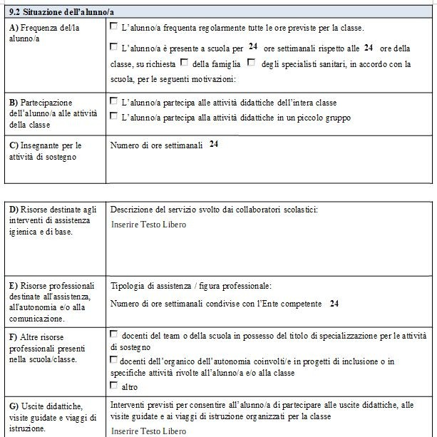PUNTO 9.2

SEZ. A,B,C,D,E,F,G,H,I,L SITUAZIONE DELL’ ALUNNO
Inserire dati relativi:
- alla frequenza del bambino,
- alle ore sostegno e di assistente,
- alle figure professionali coinvolte,
- alle strategie per prevenire comportamenti problema,
- alle informazioni sulle gite, sul trasporto e sui progetti d’inclusione.
- Etc, etc.

Istituto Comprensivo Diamante Piano Educativo Individualizzato Scuola Primaria a.s. 2021 – 2022 25
Pagine 12 e 13 del PEI

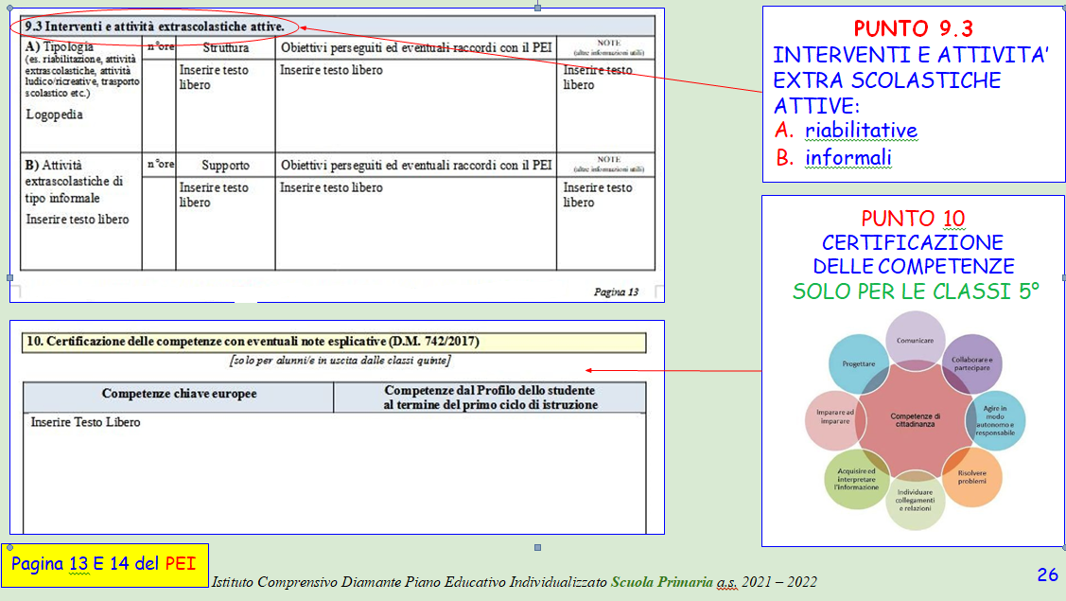

SEZIONE 11: Verifica finale da parte del GLO

Entro il 30 Giugno 2022 è prevista la compilazione delle seguenti sezioni del PEI:
- Intestazione e composizione del GLO; Pagg. 1 e 2
- Sezione 1 Quadro informativo, con il supporto dei genitori; Pag.2
- Sezione 2B Elementi generali desunti dal profilo di funzionamento; Pag. 3
- Sezione 11 - Verifica finale del PEI; Pag. 15
- Sezione 11.1 - Valutazione globale dei risultati raggiunti; Pag. 15
- Sezione 11.2 Aggiornamento condizioni di contesto e progettazione a.s. successivo; [Sez. 5-6-7] Pag. 16
- Sezione 11.3 Interventi necessari per garantire il diritto allo studio e la frequenza.; Pag. 16
- Sezione 11.4 - Arredi speciali, Ausili didattici, informatici. Specificare tipologia e modalità d’uso Pag. 16
- Sezione 11.5 - Proposta del numero di ore di sostegno per l'anno successivo; Pag. 17
- Sezione 11.5 Composizione del GLO nominato dal DS. Pag.18
Istituto Comprensivo Diamante Piano Educativo Individualizzato Scuola Primaria a.s. 2021 – 2022 27

PUNTO 11

Verifica finale PEI Proposte per le risorse professionali e i servizi di supporto necessari.

Pagina 15-16 del PEI

Aggiornamento Condizioni di Contesto per l’a.s. successivo

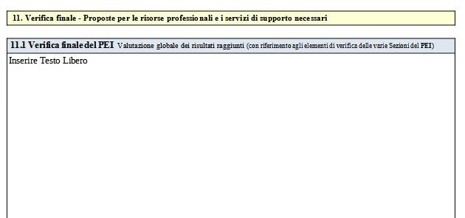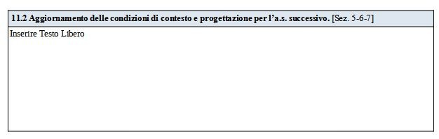Istituto Comprensivo Diamante Piano Educativo Individualizzato Scuola Primaria a.s. 2021 – 2022 28

SEZIONI

- LE 4 DIMENSIONI
- OSSERVAZIONE: BARRIERE E FACILITATORI
- INTERVENTI SUL CONTESTO
VALUTAZIONE

La valutazione in questo caso è finalizzata agli interventi attuati nelle tre sezioni segnate
11.2 Aggiornamento delle condizioni di contesto e progettazione per l’a.s. successivo.
[Sez. 5-6-7]

Istituto Comprensivo Diamante Piano Educativo Individualizzato Scuola Primaria a.s. 2021 – 2022 29
Pagina 16 del PEI

11.3 Interventi necessari per garantire il diritto allo studio e la frequenza

Assistenza di Base: Materiale
Vanno riportate le azioni di assistenza materiale quali ad es: Interventi dei collaboratori scolastici ai fini igienici, dello spostamento, della mensa, etc. etc.

Assistenza Specialistica: Educativa

Comunicazione

Assistenza alunni con problemi di vista
  - Assistenza alunni con problemi di udito
  - Assistenza alunni con disabilità intellettive e disturbi del neuro sviluppo.

Educazione e Sviluppo Autonomia

Nella cura di sè
  - Durante la mensa
  - Etc. etc.

N.B.: Inserire nominativi Educatori

Istituto Comprensivo Diamante Piano Educativo Individualizzato Scuola Primaria a.s. 2021 – 2022 30
Pagina 16 del PEI

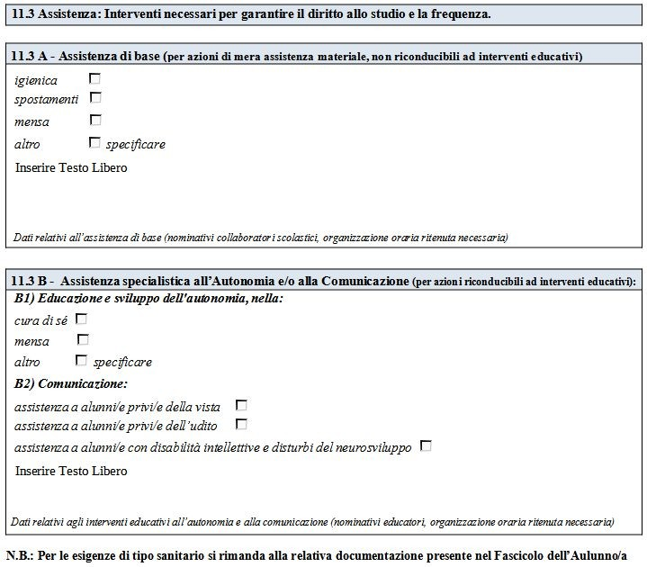
11.3A ASSISTENZA DI BASE - PERSONALE
Spuntare e Specificare Le Azioni di Assistenza Materiale e Personale.
Es. Igienica, Spostamenti, Mensa.
PUNTO 11.3 Idem 12.1 Pag.19
Interventi necessari per garantire il diritto allo studio e la frequenza.

  - B ASSISTENZA EDUCATIVA
Spuntare e Specificare Le Azioni Educative
Es. Educazione e Sviluppo dell’Autonomia:
- Cura di sè
- Mensa
- Etc, etc.
Es. Comunicazione:
- Assistenza Alunni Con Problemi di Vista;
- Assistenza Alunni Con Problemi di Udito;
- Assistenza Alunni con Disabilità Intellettive e Disturbi del Neurosviluppo
N.B.: Per le esigenze di tipo sanitario si rimanda alla relativa documentazione presente nel Fascicolo dell’Alunno/a
Pagina 16 del PEI
Istituto Comprensivo Diamante Piano Educativo Individualizzato Scuola Primaria a.s. 2021 – 2022 31

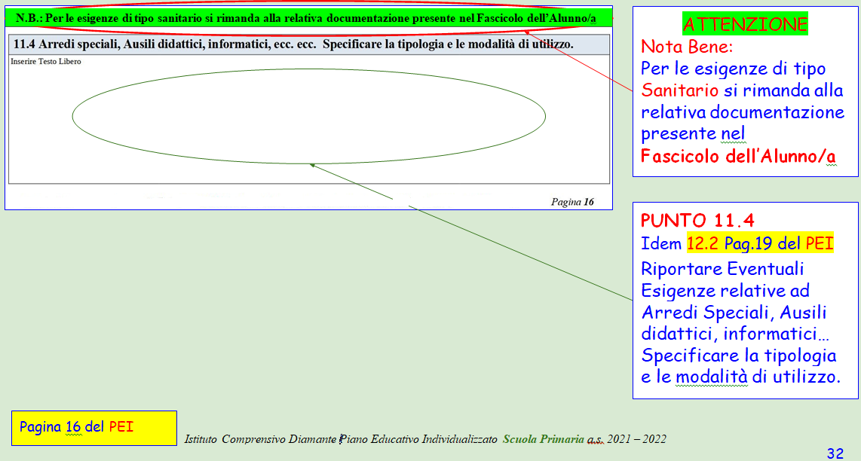

11.5 Proposta del numero di ore di sostegno per l’anno successivo*

Sezione A
Inserire la proposta di ore di sostegno per l’anno scolastico successivo.

Sezione B
Specificare la proposta delle risorse da destinare all’Assistenza di Base e le risorse professionali necessarie per l’Assistenza all’Autonomia e/o alla Comunicazione dell’alunno.

*ai sensi del D.Lgs 66.2017 e s.m.i.

Istituto Comprensivo Diamante Piano Educativo Individualizzato Scuola Primaria a.s. 2021 – 2022 33
Pagina 17 del PEI

PUNTO 11.5 Proposta del numero di ore di sostegno per l'anno successivo *
Diagnosi Funzionale ad oggi Quando ci sarà faremo riferimento al Profilo di Funzionamento

Sez.A Proposta Ore Docente Specificare la Motivazione

Sez.B Proposta Risorse
- Collaboratore Scolastico
- Assistente Ad Personam

Sez.C Inserire Esigenze Trasporto

Sez.D Indicazioni per il PEI dell'anno successivo: Suggerimenti, Proposte, Strategie.

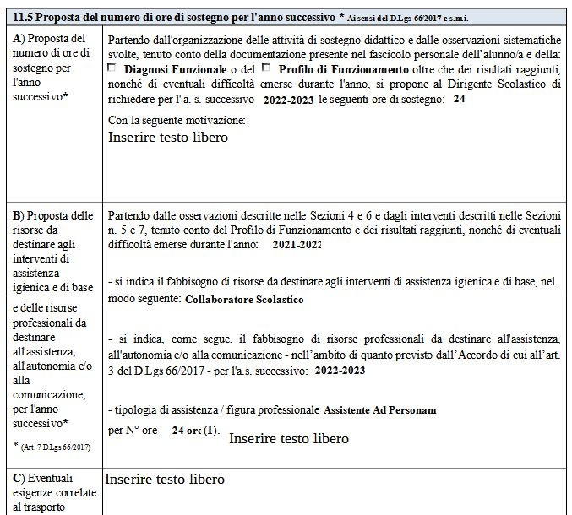Pagina 17 del PEI
Istituto Comprensivo Diamante Piano Educativo Individualizzato Scuola Primaria a.s. 2021 – 2022 34

SEZIONE 12: PEI Provvisorio
N.B.: solo per le nuove certificazioni e per gli alunni in entrata

Entro il 30 Giugno 2022 è prevista la compilazione delle seguenti sezioni del PEI:
- Intestazione e composizione del GLO; Pagg. 1 e 2
- Sezione 1. - Quadro informativo, con il supporto dei genitori; Pag.2
- Sezione 2. - Elementi generali desunti dal profilo di funzionamento; Sez 2B Dimensioni-Sezioni Pag. 3
- Sezione 11. - Verifica finale del PEI; Pag. 15
- Sezione 11.1 - Valutazione globale dei risultati raggiunti; Pag. 15
- Sezione 11.2 - Aggiornamento condizioni di contesto e progettazione a.s. successivo; [Sez. 4-6] Pag. 4 e 8
- Sezione 12. - PEI provvisorio per l’a. s. successivo; Pag. 18
- Sezione 12.1 - Interventi necessari per garantire il diritto allo studio e la frequenza; Pag. 19
- Sezione 12.2 - Arredi ed Ausili, Specificare tipologia e modalità di utilizzo; Pag. 19
- Sezione 12.3 - Proposte risorse per: Assistenza igienica - Autonomia - Comunicazione; Pag. 20
- Sezione 12.3 - Composizione del GLO nominato dal DS. Pag 20
Istituto Comprensivo Diamante Piano Educativo Individualizzato Scuola Primaria a.s. 2021 – 2022 35

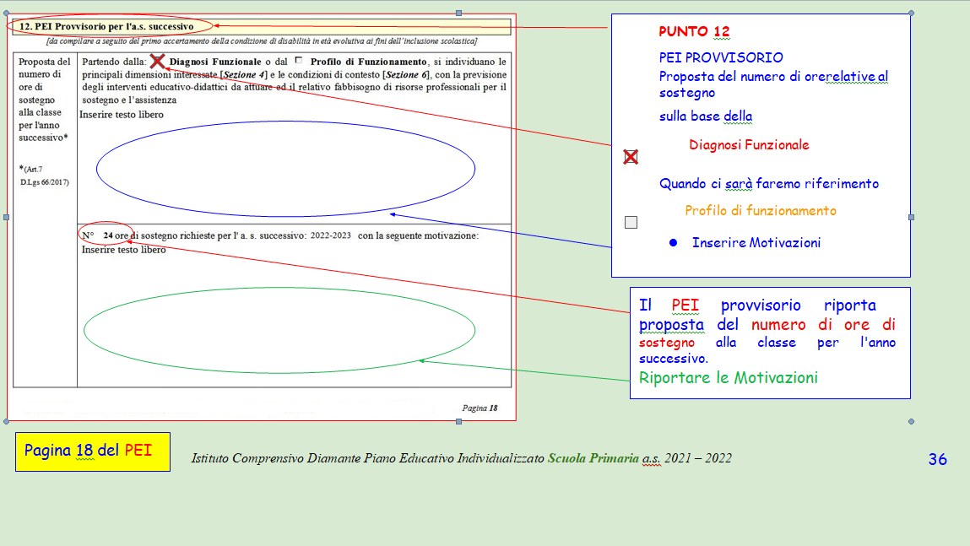
ASSISTENZA DI BASE - PERSONALE
Spuntare e Specificare Le Azioni di Assistenza Materiale e Personale.
Es. Igienica, Spostamenti, Mensa.
PUNTO 12.1 Idem Punto 11.3 Pag.16 Interventi necessari per garantire il diritto allo studio e la frequenza.

ASSISTENZA EDUCATIVA
Spuntare e Specificare Le Azioni Educative
Es. Educazione e Sviluppo dell’Autonomia:
  - Cura di sè
  - Mensa
  - Etc, etc.
Es. Comunicazione:
- Assistenza Alunni Con Problemi di Vista;
- Assistenza Alunni Con Problemi di Udito;
- Assistenza Alunni con Disabilità Intellettive e Disturbi del Neurosviluppo

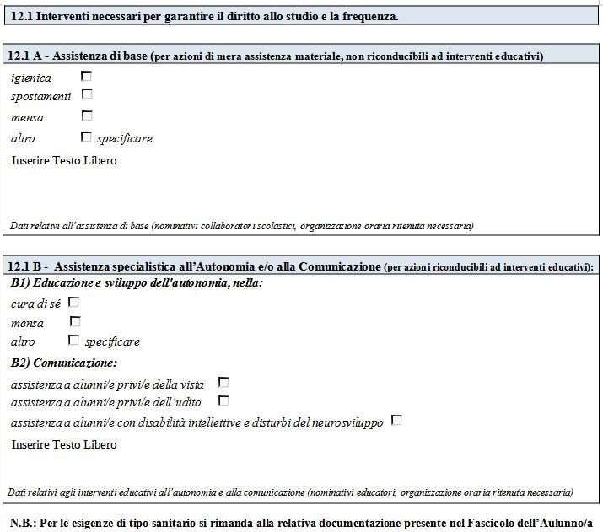Pagina 19 del PEI
Istituto Comprensivo Diamante Piano Educativo Individualizzato Scuola Primaria a.s. 2021 – 2022 37

PUNTO 12.3
Proposte per le risorse professionali e i servizi di supporto necessari.
Diagnosi Funzionale
PUNTO 12.3.a
Inserire Fabbisogno Risorse Assistenza Igienica Personale
PUNTO 12.3.b
Proposte risorse professionali
- Es. Assistente Ad Personam
- Es. N° Ore 12

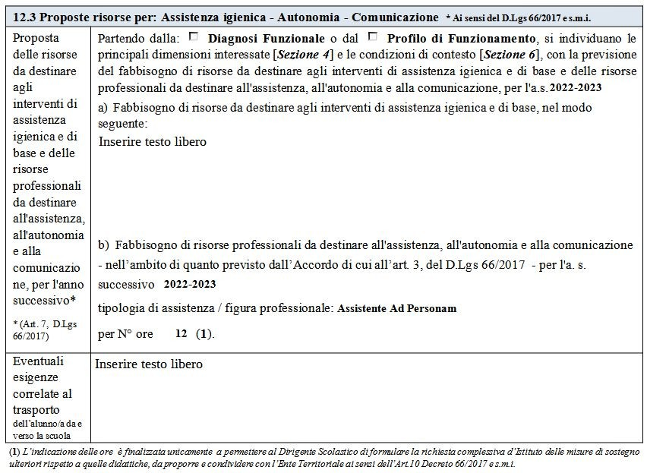Istituto Comprensivo Diamante Piano Educativo Individualizzato Scuola Primaria a.s. 2021 – 2022 38
Pagina 20 del PEI

Inserire i nomi dei componenti del GLO nominato dal Dirigente Scolastico

Pagina 20 del PEI
Istituto Comprensivo Diamante Piano Educativo Individualizzato Scuola Primaria a.s. 2021 – 2022 39

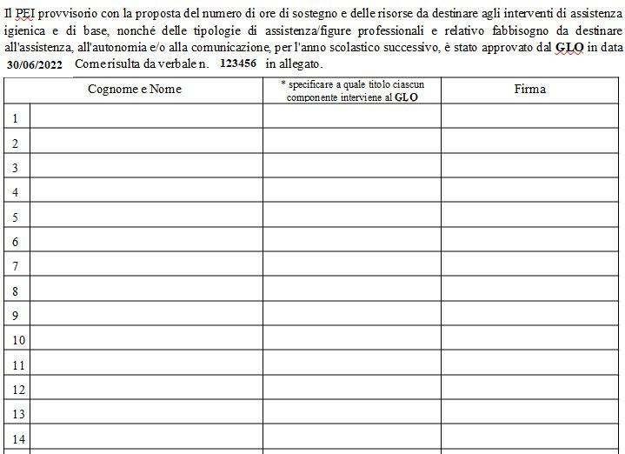

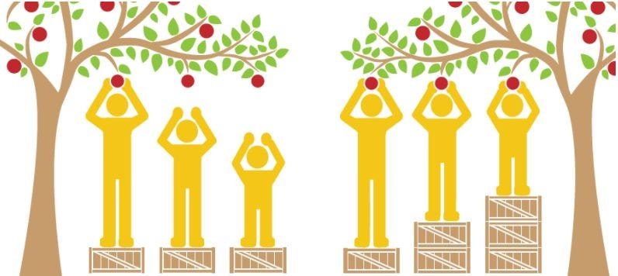

Non Uguaglianza ma EQUITA’
In un contesto di apprendimento realmente inclusivo
che secondo i principi dell’Universal Design for Learning (UDL) offre ad ogni studente una chance

e un ambiente che si modifica per adattarsi ai bisogni di tutti.
Istituto Comprensivo Diamante Piano Educativo Individualizzato Scuola Primaria a.s. 2021 – 2022 40

Istituto Comprensivo di Diamante
Analisi e Istruzioni per la compilazione del Nuovo PEI Primaria 2021-2022

Realizzato dalle Ins. Funzioni Strumentali:

Iervolino Anna e Montalto Francesca
Buona Compilazione...

Istituto Comprensivo Diamante Piano Educativo Individualizzato Scuola Primaria a.s. 2021 – 2022 41

